**Mór Városi Önkormányzat Képviselő-testületének**

**171/2014. (VIII.27.) Kt.**

**határozata**

**a vagyonkezeléses Mór-Felsődobos ivóvízszolgáltató rendszer 2015-2029. évi Gördülő Fejlesztési Terve elfogadása tárgyában**

1) **Mór Városi Önkormányzat** (cím: 8060 Mór, Szent István tér 6., adószám: 15727220-2-07, törzsszám: 727222, képviseli: Fenyves Péter polgármester), mint ellátásért felelős Képviselő-testülete egyetért a határozat 1.sz.mellékletét képező, a FEJÉRVÍZ Zrt. által elkészített **Mór** tulajdonában lévő **I/30. Mór-Felsődobos ivóvízszolgáltató rendszer-V (12-18485-2-001-00-10)** víziközmű rendszer **2015-2029. évi GFT felújítási és pótlási tervével.**

2) **Mór Városi Önkormányzat** (cím: 8060 Mór, Szent István tér 6., adószám: 15727220-2-07, törzsszám: 727222, képviseli: Fenyves Péter polgármester), mint ellátásért felelős Képviselő-testülete a határozat 2.sz.mellékletét képező **Mór** tulajdonában lévő **I/30. Mór-Felsődobos ivóvízszolgáltató rendszer-V (12-18485-2-001-00-10)** víziközmű rendszer **2015-2029. évi beruházási tervét elfogadja.**

A Képviselő-testület az Önkormányzat 2014. évi költségvetésében a GFT beruházási tervrész jóváhagyásához szükséges igazgatási szolgáltatási díjakra 175 eFt forrást biztosít az általános tartalék terhére.

A Képviselő-testület felhatalmazza a polgármestert, hogy az önkormányzat nevében az elfogadott GFT beruházási tervet FEJÉRVÍZ ZRt. véleményezésével a MEKH-hez 2014. szeptember 15-ig jóváhagyásra benyújtsa.

Határidő: 2014.09.05.

Felelős: polgármester (Városfejlesztési és –üzemeltetési Iroda)

Fenyves Péter Dr. Pálla József

polgármester jegyző

1.sz.melléklet a 171/2014. (VIII.27.) Kt. határozathoz

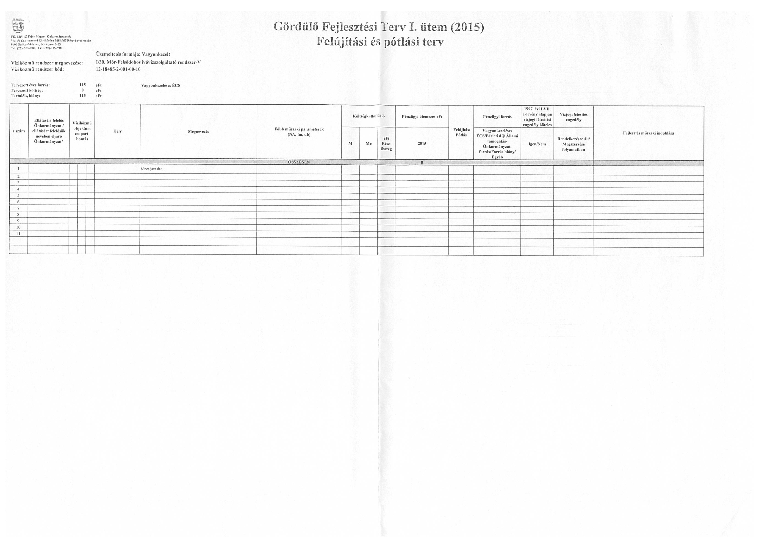

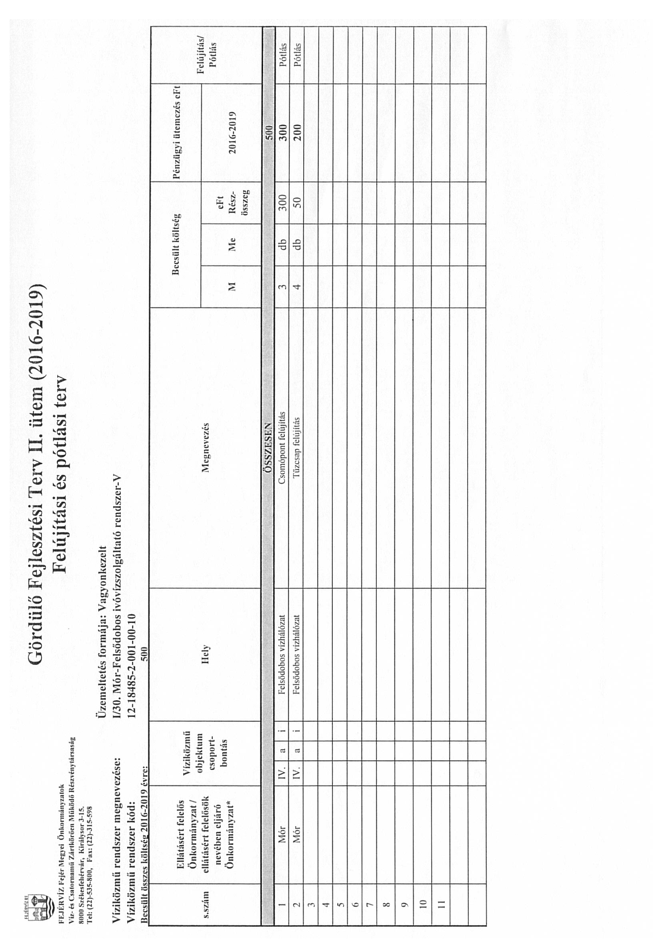

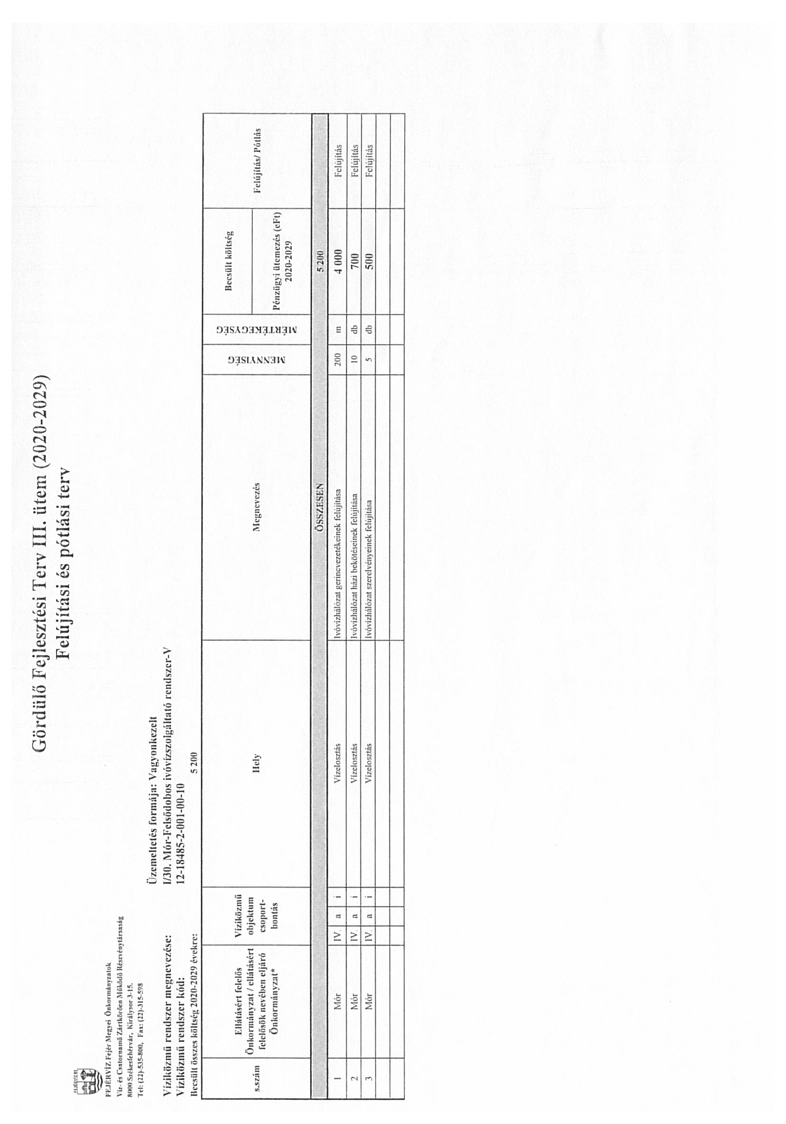

2.sz.melléklet a 171/2014.(VIII.27.) Kt. határozathoz

